
Název školy | ZÁKLADNÍ ŠKOLA, JIČÍN, HUSOVA 170
Číslo projektu | CZ.1.07/1.4.00/21.2862
Číslo a název klíčové aktivity | 3.2 Inovace a zkvalitnění výuky prostřednictvím ICT

Název DUM: | VY_32_INOVACE_XII_3_08_TRÁVICÍ SOUSTAVA
Šablona číslo: | XII |  | Sada číslo: | 3 | Pořadové číslo DUM: | 08
Autor: |  | Mgr. Kateřina Zikmundová
Anotace: |  | Procvičení stavby zubu, upevnění znalostí a následné prověření pochopení a zvládnutí učiva
Očekávaný výstup: |  | Žák dokáže správně pojmenovat jednotlivé části stavby zubu a zná jejich umístění.
Druh učebního materiálu: |  | Pracovní list
Typická věková skupina: |  | 8. ročník, 13 – 14 let
Klíčová slova: |  | Sklovina, zubovina, zubní dřeň, ozubice, cement, korunka, krček, kořen
Pomůcky a materiál: |  | Interaktivní tabule, pracovní list, psací potřeby
Potřebný čas pro výuku DUM: |  | 15 + 15 min
Metodické zhodnocení a popis práce s digitálním učebním materiálem:
Žáci barevně vyznačí jednotlivé části zubu podle zadání, po zvládnutí si testem prověří své znalosti. Materiál je vhodné rozdělit do dvou celků pro větší efektivnost učení.
Učební materiál byl ověřen na interaktivní tabuli.

Zdroje: Autorem materiálu a všech jeho částí, není-li uvedeno jinak, je Mgr. Kateřina Zikmundová.

TRÁVICÍ SOUSTAVA - STAVBA ZUBU
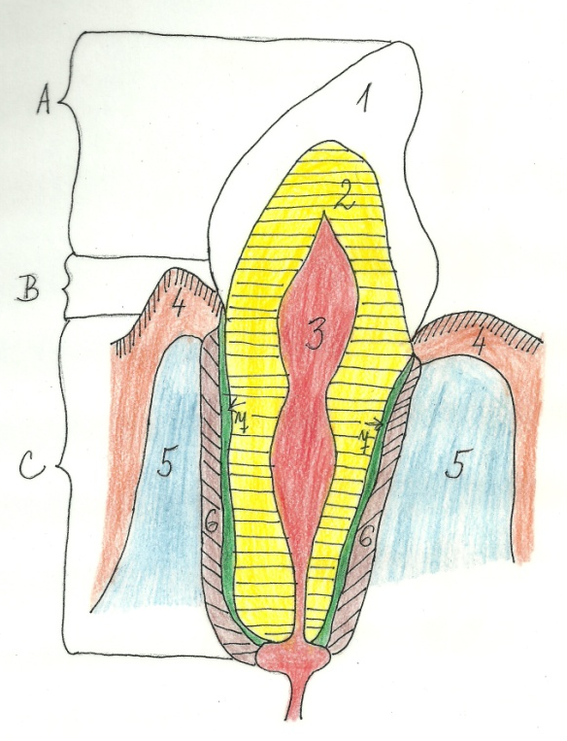
Doplň názvy částí zubu a vybarvi podle zadání:
modrá - čelist
oranžová - dáseň
žlutá - zubovina
červená - zubní dřeň
hnědá - cement
zelená - ozubice
bílá - sklovina
přiřaď písmena A, B, C k pojmům:
korunka
krček
kořen

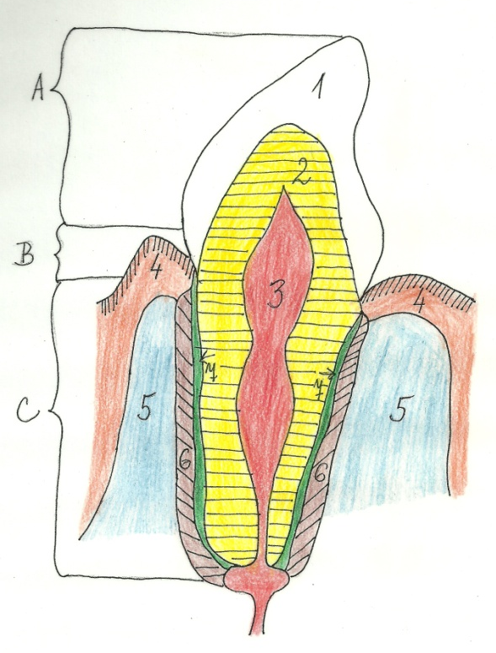
Napiš části zubu
A
B
C
1)
2)
3)
4)
5)
6)
7)
TRÁVICÍ SOUSTAVA - STAVBA ZUBU (řešení)
Doplň názvy částí zubu a vybarvi podle zadání:
modrá - čelist
oranžová - dáseň
žlutá - zubovina
červená - zubní dřeň
hnědá - cement
zelená - ozubice
bílá - sklovina
přiřaď písmena A, B, C k pojmům:
korunka
krček
kořen

Napiš části zubu
A korunka
B krček
C kořen
1) sklovina
2) zubovina
3) zubní dřeň
4) dáseň
5) čelist
6) cement
7) ozubice

